**WIE KAM DIE RITTER IN DIE RÜSTUNG?**

Bild 1 - Schloss Ulmerfeld (Foto Wolfgang Artmüller) https://commons.wikimedia.org/wiki/File:Historische_Waffensammlung_Urschitz_-_Ritterr%C3%BCstung.JPG

**Aufgabe 1 – Aufgaben vor dem Film**

1. Ritter? Gleich siehst du einen besonderen Dokumentarfilm über das Leben der Ritter im Mittelalter. Du erinnerst dich wahrscheinlich noch an das Eine oder andere aus dem Geschichtsunterricht.

Was haben diese Ritter eigentlich gemacht? Kreuze die Kästchen an (wenn du nicht sicher bist, rate einfach!):

Ritter ...

* herrschten über ein bestimmtes Gebiet
* waren manchmal von Adel, manchmal nicht
* waren immer Männer, nie Frauen
* hatten in ihrer Jugend ihre Karriere als Assistent eines Ritters begonnen
* waren ein sogenannter ‚Lehnsmann‘ des Fürsten
* wurden offiziell mit dem "Ritterschlag" zum Ritter geschlagen.
* zogen meist von Burg zu Burg und boten ihre Dienste an beim Burgherrn
* nahmen gerne an Turnieren teil
* waren echte Frauenhelden
* waren verpflichtet, im Falle eines Krieges für ihren Fürsten zu kämpfen
* lebten in unauffälligen Häusern
* trugen oft eine Rüstung als Kampfkleidung
* entschieden über Rechtsstreitigkeiten in ihrem Gebiet

1. *Auf der Suche im Internet*
2. Im Internet findet man viele Webseiten über Ritter und ihr Leben - auch in deutscher Sprache. Gehe zu [www.blinde-kuh.de](http://www.blinde-kuh.de). Das ist ein online Jugendlexikon. Gib als Suchwort „Ritter“ ein. Siehe die Informationen, die dann erscheinen, durch und checke, ob deine Antworten in Aufgabe 1 richtig waren. Verbessere sie, wo nötig.

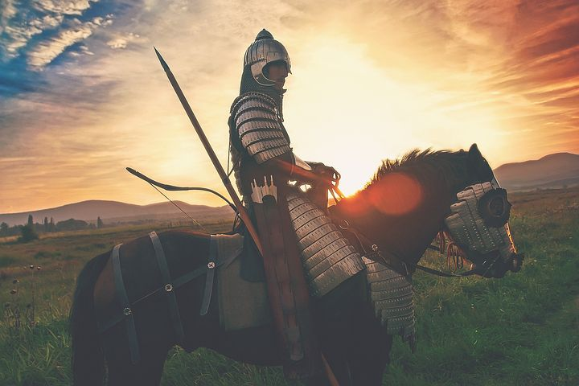

1. Erstelle eine Ritter-Wörterliste Deutsch-Niederländisch mit 6 Wörtern, von denen du denkst, dass es nützlich ist, sie zu kennen, wenn du gleich den Film "Wie kam der Ritter in die Rüstung?" siehst.

|  |  |
| --- | --- |
| ***Deutsche 'Ritter'-Wörter*** | ***Niederländische Bedeutung*** |
| 1.  2.  3.  4  5  6 |  |

**Aufgabe 2 – Aufgabe beim Ansehen des Filmes**

Bild - Schloss Ehrenstein (Foto Axel Culmsee, <https://commons.wikimedia.org/wiki/File:Kloster_Ehrenstein_6990.jpg>)

Sieh dir auf YouTube den Film „Wie kam der Ritter in die Rüstung?“ an: <https://www.youtube.com/watch?v=vZ-_yjDDz4A>.

Was siehst und hörst du? Im Folgenden stehen viele Dinge, die im Film vorkommen und einige Dinge, die *nicht* im Film vorkommen.

Kreuze an: *ja* oder *nein*:

|  |  |  |
| --- | --- | --- |
| **Siehst oder hörst du dies im Film?** | **ja** | **nein** |
| 1. Eine Truppe von Rittern überfährt Willi. |  |  |
| 1. Der Anführer heißt Ritter Götz von Berlichingen. |  |  |
| 1. Es handelt sich um Dreharbeiten für einen romantischen Spielfilm. |  |  |
| 1. Die Gruppe der "Ritter" besteht aus Personen, die das Leben eines Ritters zum Spaß nachspielen. |  |  |
| 1. Die Teilnahme von Frauen ist nicht erlaubt. |  |  |
| 1. Um Ritter zu werden, durchläuft man drei Phasen: Page - Knappe - Ritter. |  |  |
| 1. Offiziell wird man Ritter, indem man ein Turnier gewinnt. |  |  |
| 1. Die Rüstung ist recht schwer, fast 60 kg! |  |  |
| 1. Willi zieht ebenfalls eine Rüstung an und wiegt dann über 150 kg. |  |  |
| 1. Willi darf auch mit einem Schwert üben. |  |  |
| 1. Bei einem Schwertkampf muss man auf die Schwachstellen des Gegners zielen. |  |  |
| 1. Dazu gehören: das Gesicht, |  |  |
| 1. … die Brust, |  |  |
| 1. … die Achselhöhlen, |  |  |
| 1. und der Bauch. |  |  |
| 1. Wenn man eine Rüstung trägt und fällt, kann man nur wieder aufstehen, wenn man sich zuerst auf die Seite dreht. |  |  |
| 1. Ritter führten viel häufiger Krieg, als wir heute denken. |  |  |
| 1. In den meisten Schlössern lebten nur Männer. |  |  |
| 1. Der Burgturm hatte keine Treppen - so war er leichter zu verteidigen. |  |  |
| 1. Die Spitze des Turms war oft ein Kerker. |  |  |
| 1. Die Familie Trapp ist seit über 500 Jahren im Besitz der Churburg. |  |  |
| 1. Der jetzige Graf will das Schloss verkaufen. |  |  |
| 1. Der Graf zeigt Willi einen Raum mit Bildern seiner Vorfahren. |  |  |
| 1. Der Graf sagt, der Grund für den ernsten Gesichtsausdruck sei, dass sie oft Zahnschmerzen hatten. |  |  |
| 1. Schlösser sind oft kein komfortabler Ort zum Leben. |  |  |
| 1. Zum Glück ist der Unterhalt nicht allzu teuer. |  |  |
| 1. Der Film endet mit einer Kampfvorführung. |  |  |
| 1. Dabei wird sehr laut geschrien, was historisch korrekt ist. |  |  |
| 1. Die Kanone, die dabei abgefeuert wird, ist eine restaurierte spätmittelalterliche Kanone. |  |  |
| 1. Der Kampf endet mit dem Friedensschluss. |  |  |

**Aufgabe 3 – Aufgabe *nach* dem Ansehen des Filmes**

Unten steht eine Zusammenfassung des Films. Drei Dinge stimmen NICHT. Suche sie, unterstreiche sie und schreibe in die Spalte rechts, was WOHL richtig ist.

|  |  |
| --- | --- |
| **Zusammenfassung (mit 3 Fehlern)** | **Meine Verbesserungen** |
| **Wie kam der Ritter in die Rüstung?**  Heute begibt sich Willi auf eine Zeitreise zurück in die Vergangenheit, in die Zeit der Burgen und Ritter. Willi ist zu Gast in einem Ritterlager an der Burg Ehrenberg in Norddeutschland. Ganz normale Männer und Frauen treffen sich hier, die in ihrer Freizeit Spaß daran haben, das Ritterleben im Mittelalter nach zu spielen.  Willi darf gleich mal eine Ritterrüstung anziehen. 32 Kilo mehr wiegt er damit! Die Ritter hatten es also im wahrsten Sinne des Wortes richtig schwer – nicht nur im Schwertkampf, den Willi mit Max übt.  Das Leben als Ritter auf einer Burg war immer sehr sehr angenehm, wie Burgenuntersucher Dr. Joachim Zeune erklärt: Es wurde viel weniger gekämpft als man meint, aber die Burgen waren dunkel und kalt.  Eine richtig gut erhaltene Burg ist die 800 Jahre alte Churburg in Südtirol, die Willi sich mal genauer anschaut. Einfach super sieht sie aus. Mit Kastellan Egon untersucht Willi das mächtige Burgtor, das Verlies und den Bergfried, in den sich die Burgbewohner bei einem Angriff als letzte Zuflucht zurückzogen.  Und auch den Burgherrn, Johannes Graf Trapp, lernt Willi kennen. Schon mehr als 500 Jahre leben die Trapps auf der Churburg. Die Burg wurde einige Male von Feinden angegriffen, aber nur einmal eingenommen.  Eine Idee davon, wie heftig es zuging, wenn die Ritter Ernst machten, bekommt Willi zurück im Lager der Ritterfans. In voller Ausrüstung inklusive Kanone spielen die Männer einen Angriff auf Burg Ehrenberg. Und Willi ist mittendrin dabei. |  |